Tematy dla grupy O c
04.05.2020r Poniedziałek Temat: Miejscowość w której mieszkam
- Wysłuchanie wiersza I .R Salach „Dom”
Wiele wiosek, wiele miast rozrzuconych w Polsce jest
Takich małych, takich wielkich bardzo pięknych miejsc.
Czy mieszkanie masz w Warszawie czy też domem Twoim wioska
Wszyscy dobrze o tym wiedzą, że to właśni nasza Polska.
Każde dziecko bardzo kocha zamieszkania swego miejsce
Domy, sklepy, parki, szkoły, i ulice te najmniejsze.
Marzę aby kraj swój poznać od Bałtyku aż po Tatry
A gdy zwiedzę Polskę całą to do domu wrócę.
- Odpowiadanie dzieci na zadane pytania:
-jakie miejscowości leżą w Polsce?
- co najczęściej znajduje się w miejscowościach zamieszkania?
- gdzie najchętniej wracamy gdy skończymy zwiedzać swój kraj?
- Zapoznanie dzieci z herbem gminy Żarnów, omówienie charakterystycznych cech naszego herbu
- Zapoznanie dzieci z mapą Polski , wskazanie najbliższych miejscowości leżących blisko miejsca naszego zamieszkania
- Spacer po naszej okolicy, zwrócenie uwagi dzieci na ważne instytucje w Żarnowie
- Wykonanie ćwiczeń w kartach pracy część 5 str. ¾
- https://pl.wikipedia.org/wiki/Herb_gminy_%C5%BBarn%C3%B3w

05.05.2020r Wtorek Temat: Miasta, miasteczka

- Wykonanie ćwiczeń w kartach pracy część 5 str. 5/6
- Wysłuchanie odgłosów dobiegających z ulicy naszej miejscowości
- Jakie pojazdy możemy spotkać w dużym mieście ?(autobus, tramwaj, taksówka.)
- Czy tramwaj spotkamy w małej miejscowości takiej jak nasza? Dlaczego nie jak myślicie?
- Oglądanie ilustracji w książeczce Olek i Ada na szlaku przygód str. 68/71
- rozmowa na temat ilustracji o jakim mieście mówi Olek, a o jakim Felek.
- Zapoznanie dzieci z napisem miasto- wspólne odczytanie napisu
- Kolorowanie ilustracji przedstawiającej zoo
- Praca techniczno – plastyczna wykonanie zwierzątka egzotycznego spotkanego w zoo
06.05.2020r Środa Temat: Z wizytą w skansenie
- Obejrzenie filmików związanych z regionem opoczyńskim, tradycjami itp.
- https://www.opocznopowiat.pl/strona-18-opoczynska_kultura_ludowa.html
- Wykonanie ćwiczeń w kartach pracy część 5 str. 7
- Cechy charakterystyczne stroju opoczyńskiego
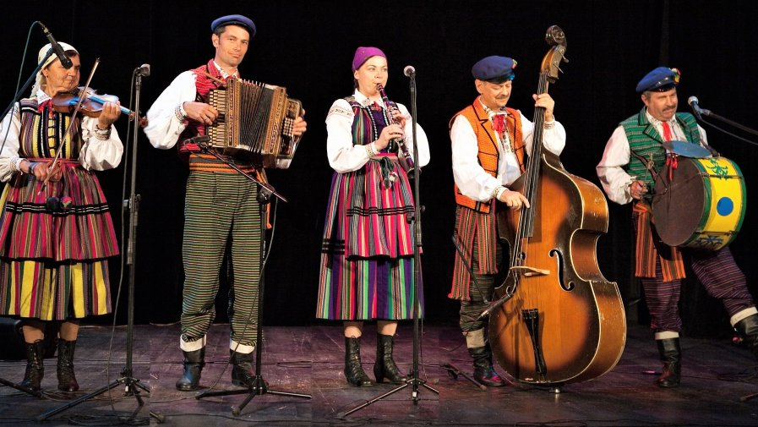
Do podstawowych składników stroju kobiecego należą : koszula, wełniak, kaftan, zapaska, chustka oraz trzewiki. Noszono również korale. Strój męski składał sie z koszuli, spodnii, kamizelki, spencerka, sukmany, czapki i butów. Strój uzupełniał pas.
- Najstarsze hafty wykonywano białą albo czerwoną stebnówką a czasem ściegiem prostym. Na przełomie XIX i XX wieku najpopularniejszy stał się haft krzyżykowy. Ten rodzaj haftu zaczęto łączyć z innymi ściegami liczonymi i haftem płaskim, a uzyskany w ten sposób rodzaj haftowania stał się charakterystyczny tylko dla regionu opoczyńskiego.
- https://pl.wikipedia.org/wiki/%C5%BBarn%C3%B3w_(powiat_opoczy%C5%84ski)
- Praca plastyczna wykonaj kolorowankę opoczyńskiego stroju ludowego
- Utrwalenie charakterystycznych cech dla miasta i wsi, zapoznanie dzieci z napisem wieś

06.05.2020r Czwartek Temat: Zawody w mojej miejscowości
- Co jest cięższe? Wysłuchanie wiersza M. Strękowskiej-Zaremby „Małe miasteczko”
W małym miasteczku nie ma wieżowców, schodów ruchomych ni zoo, lecz drzew tu więcej, kwiatów ptaków, które śpiewają wesoło. Dookoła rynku stoi rząd domów w siedmiu kolorach tęczy. Ruch jest nieduży, spokojnie, miło czasem pszczoła zabrzęczy . Czyste powietrze pachnie zielenią na niebie świeci słoneczko , wszędzie jest blisko ludzie się znają dbają o swoje miasteczko.
- Czego nie ma w małym miasteczku?
- Czego w małym miasteczku jest więcej?
- Co to znaczy dbać o swoje miasteczko
- Wykonanie ćwiczeń w kartach pracy część 5 str. 8/9
- Zapoznanie dzieci z wagami różnego rodzaju (szalkowa, elektroniczna, odważnikowa, łazienkowa, lekarska)
- Ćwiczenia gimnastyczne na świeżym powietrzu z wykorzystaniem piłki rzucanie, podrzucanie do góry, turlanie, toczenie, kopanie

07.05.2020r Piątek Temat: Listy, pocztówki, adresy

- Znam dane miejsce i jego ulicę, zapoznanie dzieci z nazwami ulic Żarnowa, wskazanie ulicy przy której znajdują się instytucje np. szkoła ul. Przedborska, Urząd Gminy ul. Opoczyńska, Poczta Polska ul. Szeroka, supermarket Lewiatan plac Piłsudskiego, Supermarket Patrol ul. Konecka itp.
- Wskazanie ulicy przy której mieszkamy np. w Miedznej Murowanej i w Żarnowie
- Rozwiązanie zagadek: prostokąt mamy w niego listy przed wysłaniem wkładamy(koperta)
Od listonosza dostajesz widoki rozpoznajesz, mało jest do czytania, więcej do oglądania(pocztówka)
- Zaprojektowanie własnej pocztówki – praca plastyczno-techniczna, wykonanie dowolną techniką kartki pocztowej(zaadresowanie przy pomocy rodziców np. do naszej szkoły, czy klasy)
- Zapoznanie dzieci ze słownictwem: nadawca, adresat
- Wykonanie ćwiczeń w kartach pracy cześć 5 str.10/11

